Лабораторная работа №2
Параметрическое 3D моделирование в АВТОКАД
Задание – составить программное приложение ЛИСП в среде Автокад для отрисовки трехмерного геометрического объекта и подсчета его объема и площади поверхности.
Варинты заданий
Номер варианта | Геометрический объект | Параметры для построения
1 | 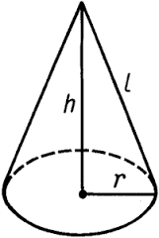  Конус | R, H
2 | 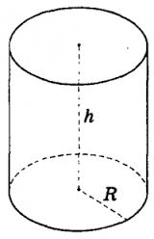  Цилиндр | R, H
3 | 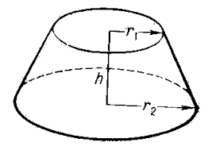  Усеченный конус | R1, R2, H
4 | 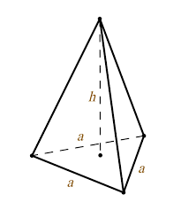  Правильная треугольная пирамида | a, h
5 | 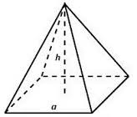  Правильная четырехугольная пирамида | a, h
6 | 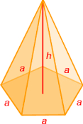  Правильная пятиугольная пирамида | a, h
7 | 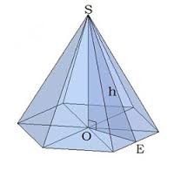  Правильная шестиугольная пирамида | a, h
8 | Правильная семиугольная пирамида | a, h
9 | Правильная восьмиугольная пирамида | a, h
10 | Правильная девятиугольная пирамида | a, h
11 | 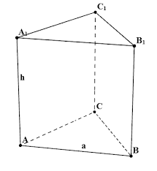  Правильная треугольная призма | a, h
12 | Правильная пятиугольная призма | a, h
13 | 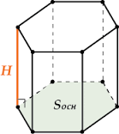  Правильная шестиугольная  призма | a, h
14 | Правильная семиугольная призма | a, h
15 | 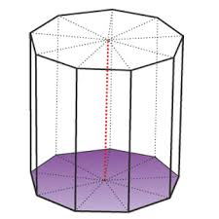  Правильная  восьмиугольная  призма | a, h
16 | 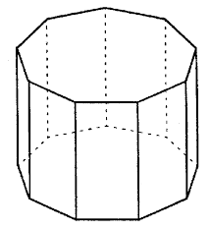  Правильная девятиугольная  призма | a, h
17 | 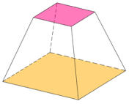  Усеченная  четырехугольная  пирамида | a1, a2, h
18 | Усеченная пятиугольная пирамида | a1, a2, h
19 | Усеченная шестиугольная пирамида | a1, a2, h
20 | Усеченная семиугольная пирамида | a1, a2, h
21 | Усеченная восьмиугольная пирамида | a1, a2, h
22 | Усеченная девятиугольная пирамида | a1, a2, h
23 | 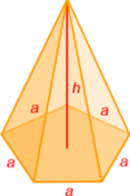  Правильная N-угольная пирамида (3<=N<=9) | N, a, h
24 | 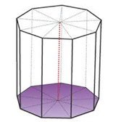  Правильная N-угольная призма (3<=N<=9) | N, a, h
25 | 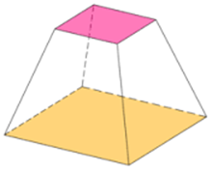  Правильная N-угольная усеченная пирамида (3<=N<=9) | N, a1, a2, h

Если параметры построения заданы некорректно или по ним невозможно построить заданную фигуру, вывести соответствующее сообщение.

